МБДОУ общеобразовательного вида
детский сад №1
«Березка»

Проект

г.Заринск, 2012

Муниципальное бюджетное дошкольное
общеобразовательное учреждение общеразвивающего вида
детский сад №1 «Березка»

Составители: Тазетдинова А.Е., воспитатель II квал. кат.

Титова И.Ю., воспитатель II квал. кат.

г.Заринск, 2012

Содержание
- Тип проекта.
- Участники проекта.
- Прогнозируемый результат.
- Паспорт проекта.
- Анализ результатов проекта.
- Библиографический список.
- Приложение 1 «Конспекты игровых занятий».
- Приложение 2 «Список художественной литературы для чтения детям».
- Приложение 3 «Фоторепортаж».
- Отзывы о проекте.

Проект осуществлялся в МБДОУ детский сад №1 «Березка» г.Заринска Алтайского края.

Составители проекта:
воспитатели группы №5 «Полянка»
Тазетдинова Алена Евгеньевна и Титова Ирина Юрьевна

Тип проекта:
- Долгосрочный;
- Познавательно-творческий;
- Детско-взрослый.

Участники проекта:
- Дети и родители группы №5 «Полянка»;
- Воспитатели группы №5 «Полянка».

Прогнозируемый результат:
- знание детьми диких животных и их детенышей;
- определение среды обитания;
- осознание приносимой пользы;
- установление причинно – следственных связей между образом жизни и средой обитания.
- повышение процента детей с высоким и средним уровнем знаний по теме «Животные наших лесов».

Паспорт проекта
Раздел программы | Экологическое воспитание, развитие речи, художественно – эстетическое воспитание.
Название проекта | «Звери наших лесов»
Тип проекта | Долгосрочный, познавательно – творческий.
Проблема | Дети имеют недостаточные представления о животных наших лесов, об их детёнышах, особенностях внешнего вида, условий обитания, повадках. Затрудняются в составлении связного высказывания о предмете, так как не имеют достаточных знаний и словарного запаса, им требуется помощь взрослого.
Актуальность | Дошкольный возраст–яркая, неповторимая страница в жизни каждого человека. В этот период начинается процесс социализации, устанавливается связь ребёнка с ведущими сферами бытия: миром людей, природы. В этом возрасте актуальным является формирование основ нравственности посредством экологического образования дошкольников, эмоциональной отзывчивости, способности к сопереживанию, готовности к проявлению гуманного отношения к объектам природы. Любовь, понимание и забота - это то, что ждет природа от каждого человека. Эти чувства целесообразно начинать воспитывать именно в раннем детстве. Эта работа, на наш взгляд, будет успешно проводиться через технологию проектной деятельности.
Цель | - Создать условия для развития у детей и творческих способностей в процессе решения поставленных познавательных проблем.  - Создать в группе условия для расширения представления о животных.  - Привлечь родителей к более тесному сотрудничеству в проектной деятельности.
Задачи | - Развивать поисковую деятельность детей.  - Обогатить и закрепить знания детей о внешнем виде диких животных, их образе жизни и пользе, приносимой природе и людям.  - Развивать у детей наблюдательность, творческое воображение, познавательный интерес.  - Обогащать словарный запас детей.  - Воспитывать заботливое и бережное отношение к диким животным.
Мероприятия | Формы работы с детьми | Формы работы с родителями
 | I этап
 | - Чтение сказок о диких животных;  - Рисование «Мое любимое животное»;  - Игровое занятие «Кто в лесу живет?»;  - Д/игра «Что за зверь?»;  - Оформление мини-музея «Звери нашего леса». | - Подбор экспонатов в мини-музей «Звери нашего леса».
 | II этап
 | - Оформление плаката «Кто где живет»;  - Изготовление книжки – самоделки «Загадки о диких животных»;  - Разучивание стихотво-рений о животных.  - Д/игра «Угадай чьи следы»;  - Аппликация «Удивитель-ные животные»;  - Просмотр презентации «Звери нашего леса»;  - Игра – путешествие «Прогулка в лес». | - Подбор материала для изготовления книжки – самоделки;  - Заучивание с детьми стихотворений о диких животных.
 | III этап
 | - Чтение и заучивание потешек, песенок о животных;  - Д/игры «Мама и ее малыш», «Кто как кричит»;  - Просмотр презентации «Голоса диких животных»;  - Спортивное развлечение «В гости к Лесовику»;  - Чтение произведений о диких животных;  - Игровое занятие «Как дикие животные готовятся к зиме»;  - Прослушивание песни «Почему медведь зимой спит?»  - Подвижные игры «У медведя во бору», Волк во рву»;  - Подготовка к презен-тации проекта. | - Изготовление пальчико-вого театра;  - Помощь в подготовке театрализованного представ-ления.
Результат | - знание детьми диких животных и их детенышей;  - определение среды обитания;  - осознание приносимой пользы;  - установление причинно – следственных связей между образом жизни и средой обитания.
Форма презентации | Театрализованное представление «Теремок».

Анализ результатов проекта

В нашей группе прошел проект «Звери наших лесов», главной целью которого было создание условий для расширения у детей представлений о диких животных. Вместе с воспитателями ребята узнали много интересного о животных, живущих в лесах Алтайского края, разучили стихи, читали сказки и рассказы о них. Была проведена коллективная работа по изготовлению книжки – самоделки «Загадки о диких животных». В ходе проекта проводилась работа, направленная на развитие познавательных и творческих способностей детей: аппликация «Удивительные животные», рисование «Мое любимое животное», дидактические игры: «Что за зверь?», «Угадай, чьи следы». Совместно с воспитателями дети оформили мини – музей «Звери нашего леса». По результатам проведенной диагностики видно, что уровень знаний детей по теме проекта повысился: на начало проведения проекта низкий уровень знаний детей составлял 20%, на конец – 7%.
Активное участие в проекте приняли и родители воспитанников: оформили пальчиковый театр, помогли в подборе экспонатов для мини – музея и в постановке театрализованного представления.
Итогом проекта было проведение театрализованного представления «Теремок».
Данный проект оказал значительное влияние на гуманное отношение детей к объектам природы, способствовал развитию эмоциональной отзывчивости и речи детей.

Библиографический список
- Н.Г.Зеленова. Мы живем в России. М.:2008г., с.36-38
- Т.В.Шпотова. Круг чтения по программе «Времена года» для работы с детьми дошкольного возраста. Обнинск: ЦЭО, 2000г.
- Т.А.Морковкина «Самые любимые».
- И.А.Морозова, М.А.Пушкарева «Ознакомление с окружающим миром». Конспекты занятий с детьми 5-6 лет с ЗПР.М.: Мозаика – Синтез, 2006г.
- «Кто в лесу живет?» 2-4 года (для самых маленьких) №8 2000г.
- Серия «Развитие речи и культура общения», «Здравствуй, как живешь?» (гимнастика для пальчиков). Издат. дом «Карапуз».
- С.Д.Томилова Полная хрестоматия для дошкольников.- Екатеринбург: У-Фактория, 2007г.

Приложение 1

Конспекты
игровых занятий

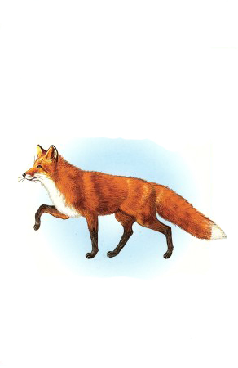

«Как дикие животные
готовятся к зиме»

Программное содержание: развивать у детей интерес и любовь к родной природе, закрепить название жилищ животных, познакомить детей с тем, как дикие животные готовятся к зиме, воспитывать умение наблюдать явления природы и устанавливать простейшие связи между ними, передавать в высказываниях своё отношение к животным.

Оборудование и материалы: иллюстрации с изображением осеннего леса, картинки животных: белка, заяц, ёжик, лиса, медведь, волк.

Ход занятия

Воспитатель, демонстрируя иллюстрации с изображением осеннего леса:
- Сегодня мы снова в гостях у осеннего леса. Мы снова повстречаемся с его жителями и узнаем, что нового происходит в лесу. Давайте вспомним, какие животные живут в лесу. А помогут нам загадки:

Это что за зверь лесной
Встал, как столбик под сосной?
И стоит среди травы-
Уши больше головы.
(Заяц)

Хвост пушистою дугой,
Вам знаком зверёк такой?
Острозубый, тёмноглазый,
По деревьям любит лазать.
(Белка)

Хвост пушистый,
Мех золотистый,
В лесу живёт,
В деревне кур крадёт.
(Лиса)

Сердитый недотрога
Живёт в глуши лесной.
Иголок очень много,
А нитки ни одной.
(Ёж)

Великан в бору живёт.
Он сладкоежка – любит мёд.
Когда испортится погода,
Ложится спать-
Да на полгода!
(Медведь)

Вос-ль: Каких ещё диких животных вы знаете? (Ответы детей.)

Воспитатель выставляет на наборное полотно соответствующие картинки с изображением животных. Давайте вспомним, кто где живёт.

Вос-ль: Наступила поздняя осень. Дни стали короче, а ночи длиннее. Холодает. Скоро зима. Лесные жители не сидят без дела. Пора готовиться к холодной, снежной, голодной зиме. Все животные делают на зиму запасы, относят их в свои норки. Это поможет им пережить зиму и дождаться тёплой весны. Оказывается, некоторые звери не только делают на зиму запасы, но и меняют летние шубы на зимние. Догадайтесь, кто это? (Ответы детей.) Правильно, ребята! Зайчик всегда к зиме меняет шубку с серой на белую. (Показывает картинку.) Даже в загадке про зайчика говорится: « Летом серый, зимой белый ». Летом заяц носит серую шубку, а к зиме летний мех меняется на зимний – белоснежный, густой. Тепло зайцу в зимней шубке, и на белом снегу его не заметят ни волк, ни лиса, ни самый опытный охотник.
Есть в лесу ещё один зверёк, который меняет на зиму цвет шубки, попробуйте отгадать, кто это.

Зверька узнаем мы с тобой
По двум таким приметам:
Он в шубке серенькой зимой
И в шубке рыжей летом.
(Белка)

Вос-ль:
Правильно, ребята, это белка. (Показывает картинку.) Белочка меняет к зиме рыжую шубку на серебристо – серую. Не страшны белке и зайцу в новых шубках зимние морозы.
Послушайте отрывок из сказки « Всяк по – своему » о том, как звери готовятся к зиме.
Воспитатель читает детям отрывок из сказки Г. Скребицкого, после прочтения задаёт вопросы:
- Кого повстречал в лесу зайчишка?

- Что заготавливает на зиму белка?
- Как готовятся к зиме ёжик, барсук?
- Где зимует зайка?

Итог занятия
Вос-ль:
Сегодня мы узнали, что звери и птицы по – разному готовятся к зиме: белки и мышки делают запасы, медведи и ежи готовятся к спячке, птицы улетают на юг, чтобы обязательно вернуться ранней весной в родные края.

А сейчас я предлагаю вам поиграть в игру «Медвежья берлога»

Игра « Медвежья берлога »
Дети считалкой выбирают двух водящих:

Косой, косой,
Не ходи босой,
А ходи обутый
Лапочки закутай.
Если будешь ты обут,
Волки зайца не найдут,
Не найдёт тебя медведь…
Выходи – тебе гореть.

«Кто живет в лесу»

Цель:
*Расширять представления о диких животных.
* Закреплять знание основных цветов.
* Развивать речь, мелкую моторику рук, умение ориентироваться в пространстве.

Материал: Игрушки: медведица с медвежонком, лиса, волк, заяц, еж. Фланелеграф. Картинки с изображением животных. Искусственные деревья. Ежик, вырезанный из картона, набор прищепок – на каждого ребенка.

Ход занятия:
Раздается стук в дверь групповой комнаты.
Вос-ль:
- Кто – то к нам стучится. (Вносит игрушечных медведей). Посмотрите, кто к нам пришел?
- Медведица с медвежонком.
- Поздоровайтесь с гостями. (Дети здороваются, поочередно пожимая лапы игрушкам).
- Посмотрите на медведицу. Какая она? (Большая, косолапая, лохматая).
- А теперь посмотрите на медвежонка. Какой он? (Маленький, пушистый).
- Что любят, есть медведи? (Мед, ягоды).
- Правильно, но кроме ягод и меда медведи выкапывают из земли сладкие корешки и умеют ловить рыбу. Летом они бродят по лесам, а на зиму укладываются спать в теплую берлогу и не просыпаются до самой весны.
- Как вы думаете, почему наши гости не уснули? (Предположения детей)
Медведица и медвежонок работают в цирке, поэтому они не засыпают на зиму. Каждый день медведица выступает на цирковой арене. А маленький медвежонок только готовится стать артистом. Он, как и вы, любит играть. Давайте с ним поиграем!

Проводится игра «Где мишка?»

Дети закрывают глаза, воспитатель прячет медвежонка. Дети открывают глаза и ищут его. Игра повторяется 2-3 раза.
Вос-ль:
Медвежонку понравилось с вами играть. А теперь он хочет узнать, что вы знаете о его родственниках.

- Где живут бурые медведи? (В лесу). Наш медвежонок никогда не видел леса. Давайте отправимся вместе с ним в зимний лес. Сначала поедем на поезде.
Раздается гудок. Дети встают друг за другом, идут по групповой комнате и поют вместе с воспитателем.
Быстро мчится паровоз
Мимо сосен и берез.
- Чу-чу-чу! Чу-чу-чу!
Я по рельсам лечу.
Так-так-так! Так-так-так!
Так колеса стучат.
Вос-ль:
Паровоз замедлил ход, приехали! Красиво в зимнем лесу! Как много здесь берез, елок, сосен, дубов! Интересно, каких зверей мы можем встретить в лесу? (Зайца, лису, волка).
Воспитатель на фланелеграфе выставляет картинки с изображением названных животных.
Вос-ль:
Давайте расскажем медвежонку об этих животных. Какие они? Что едят? Как готовятся к зиме? (Ответы детей). Многие лесные звери с наступлением зимних холодов меняют шубки. Зимний мех у лисы и волка более густой и теплый. А заяц серую шубку меняет на белую. Трудно волку и лисе хитрого зайца на белом снегу отыскать.

Разминка «Зайчик»

Зайка – зайка, побегайка,
По полянке, по лужайке
Прыг- скок, прыг – скок,
Под кусток- и молчок.
(Дети прыгают на двух ногах, затем приседают на корточки и замирают).
Серый волк – зубами щелк
Между кустами похаживает,
Пушистых зайчиков высматривает.
(Воспитатель с игрушечным волком ходит по комнате и высматривает зайчиков).
А зайчата, белые ребята,
Тихо – тихо сидят
Да на волка глядят.
(Не найдя зайчат волк уходит, игра продолжается с участием лисы).
Вос-ль:
- От кого прятались зайчата: (От волка и лисы.) Посмотрите, под ёлкой норка, а в ней кто-то спит. (Достаёт из-под ёлки игрушечного ежа.) Кто это? (Ёжик.) Наш медвежонок не понимает, почему ёж зимой спит. Ведь ёжик не медведь. Ежи засыпают потому, что зимой не могут найти себе корм. Они питаются насекомыми, ягодами, грибами, сладкими корешками.

Давайте не будем будить ежа. Пусть спокойно спит до весны. (Кладёт игрушку под дерево.) А мы с вами поиграем. Я спрятала здесь много разноцветных ёжиков. Найдите их.
Дети ходят по групповой комнате, находят картонных ежей, приносят воспитателю. Каждый ребёнок называет цвет ежа и место, где он его нашёл.
Вос-ль:
Молодцы, всех ёжиков отыскали! Мне кажется, что у этих ежей чего-то не хватает. (Они не колючие. У них нет иголок.) Медвежонок спрашивает, для чего ежам нужны иголки. (Иголки помогают им защищаться от врагов.) Давайте вернём ежам иголки.
Дети берут по одному ёжику и подходят к столам, на которых лежат цветные прищепки.
Вос-ль:
Найдите для своего ёжика иголки-прищепки. Они должны быть того же цвета, что и ёж.
Дети выполняют задание, затем прикрепляют прищепки к спинам ежей.
Вос-ль:
А теперь погладьте ежей. Какими они стали? (Колючими.)
- Что ты, ёж, такой колючий?
- Это я на всякий случай!
Знаешь, кто мои соседи?
Лисы, волки и медведи!
Вы помогли ежам вернуть их иголки. Ёжики говорят вам большое спасибо! Встаньте в круг, и давайте споём для них песенку.
Дети кладут ежиков на ковёр, идут по кругу и поют.
Шли по лесу не спеша,
Вдруг увидели ежа.
Ёжик, ёжик, не пугайся
И в норку не забирайся.
Мы не хищные зверята,
А весёлые ребята.
Дети наклоняются и ласково прикасаются к ежам.
Вос-ль:
Очень понравилось медвежонку в лесу, но ему пора возвращаться к
маме – медведице. Попрощайтесь с лесными зверями и садитесь в поезд.
Раздаём гудок. Дети встают друг за другом и идут по групповой комнате.
Вос-ль:
Медведица благодарит вас за то, что вы показали медвежонку зимний лес. Наши гости вернутся в цирк и будут рады видеть нас на представлении.

Приложение 2
Список художественных произведений для чтения детям

2

- Малые фольклорные жанры (песенки, потешки, загадки):
- «Зайчишка-трусишка»;
- «Сидит, сидит зайчик…»;
- «Жили-были зайчики»;
- «Лиса по лесу ходила»;
- «Сидит белка на тележке».
- Сказки:
- «Теремок» (р.н.ск.);
- «Лисичка-сестричка и волк» (р.н.ск.);
- «Заюшкина избушка» (р.н.ск.);
- «Лиса и кувшин» (р.н.ск.);
- «Лиса и журавль» (р.н.ск.);
- «Два жадных медвежонка» (венг.н.ск.);
- «Как волк вздумал хлеб печь» (литов.н.ск.);
- «Лесной Мишка и проказница Мышка» (латыш.н.ск.);
- «Лиса – нянька» (фин.н.ск.);
- А.Толстой «Ёж»;
- Д.Хармс «Храбрый еж»;
- В.Бианки «Лис и мышонок»;
- Л.Толстой «Три медведя»;
- С.Маршак «Тихая сказка»;
- Н.Абрамцева «Как у зайченка зуб болел».
- Поэзия:
- В.Берестов «Заячий след», «Лисица – медсестрица»;
- В.Л.Гаазов «Заяц», «Белка», «Ёж»;
- В.Орлов «Мишка, мишка…»;
- Г.Ладонщиков «Эта рыжая плутовка», «На полянке»;
- А.Прокофьев «А кто в дупле»;
- Г.Сапгир «Ёж»;
- П.Воронько «Хитрый ёжик»;
- Б.Заходер «Ёжик»;
- В.Степанов «Медведь»;
- К.Чуковский «Ёжики смеются».
- Проза:
- К.Д.Ушинский «Лиса Патрикеевна»;
- Л.Н.Толстой «Волк и белка»;
- В.Бианки «Купание медвежат»;
- Е.Чарушин «Волчишко. Волк», «Заяц», «Медведица и медвежата», «Ёж», «Медвежонок», «Про зайчат», «Белка»;
- И.Соколов-Микитов «Ёж».

Приложение 3

Фоторепортаж

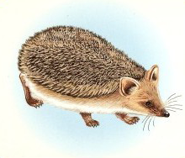

«Все кусочки мы сложили
и животных получили»
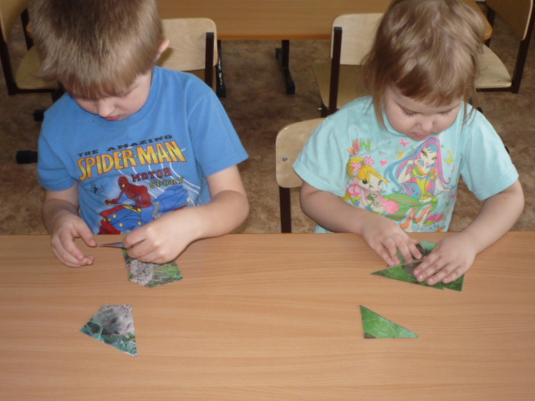
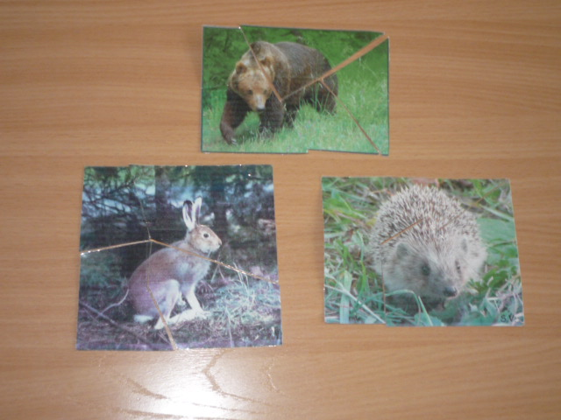
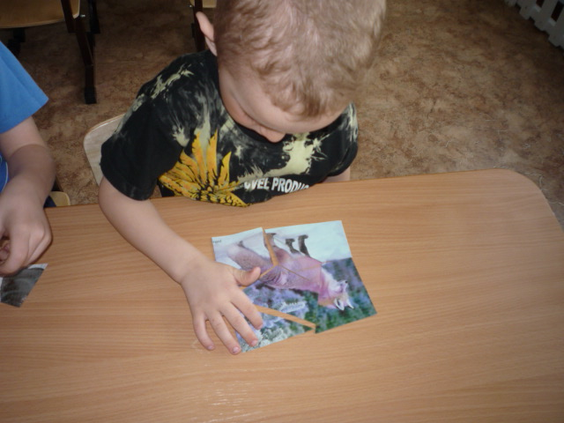
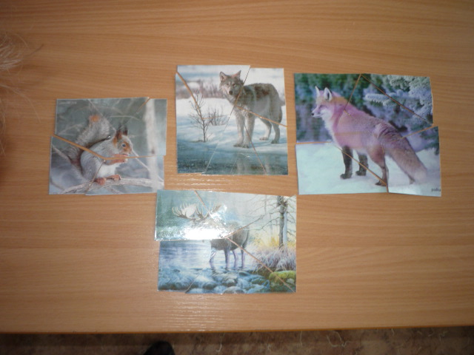

«Вырезать и клеть
животных мы умеем»

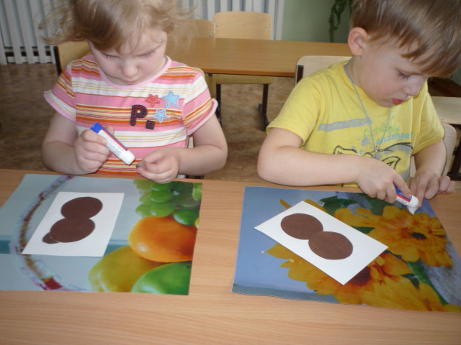

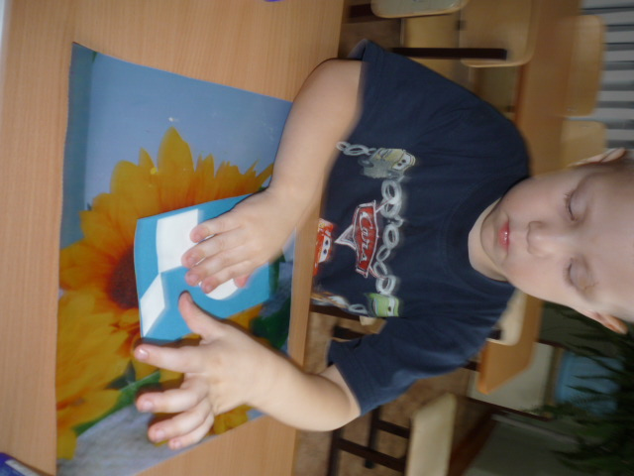

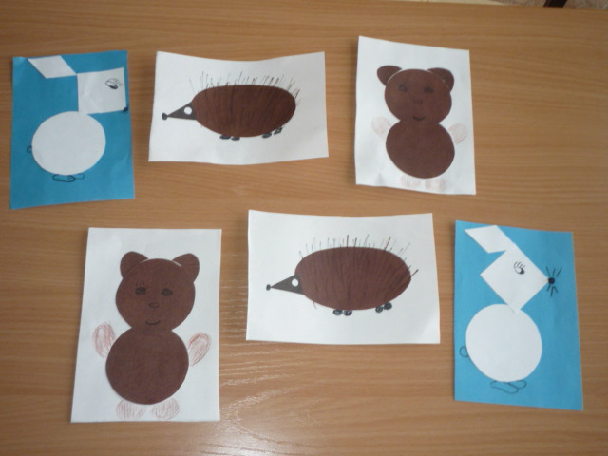

«Вот они какие –
зверюшки лесные»
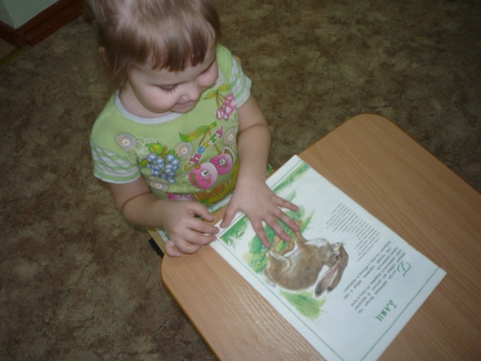
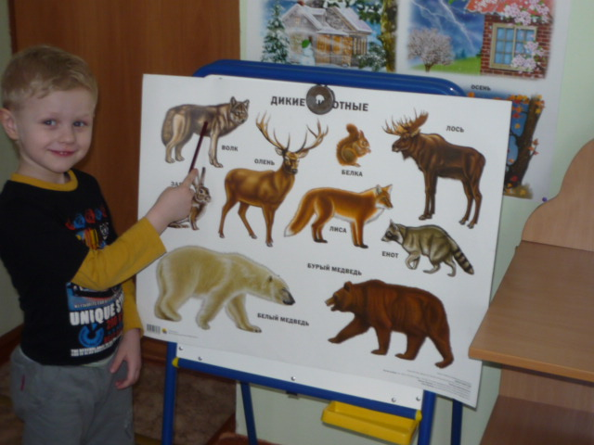
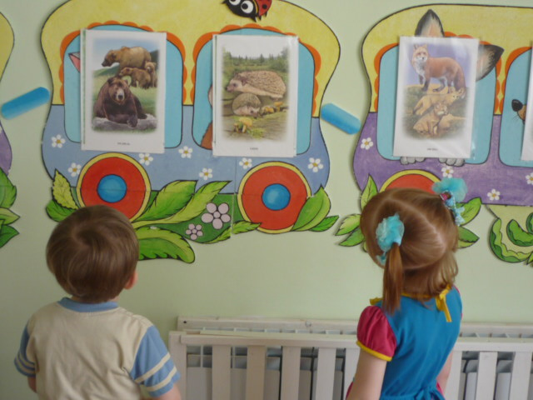
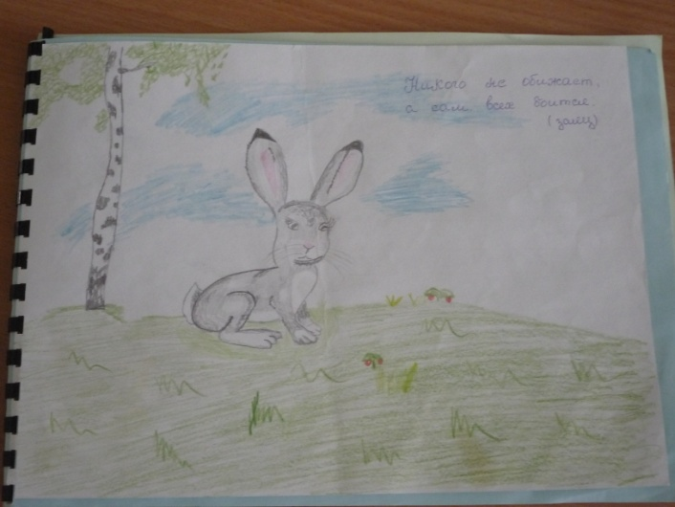
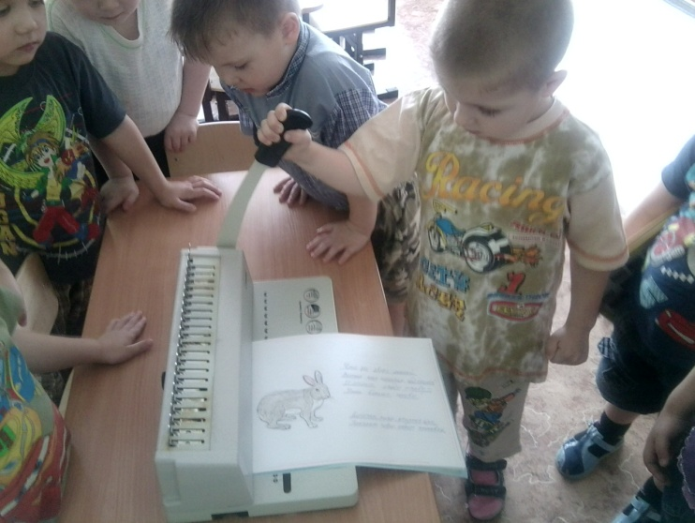
«Сами книжку мы создали,
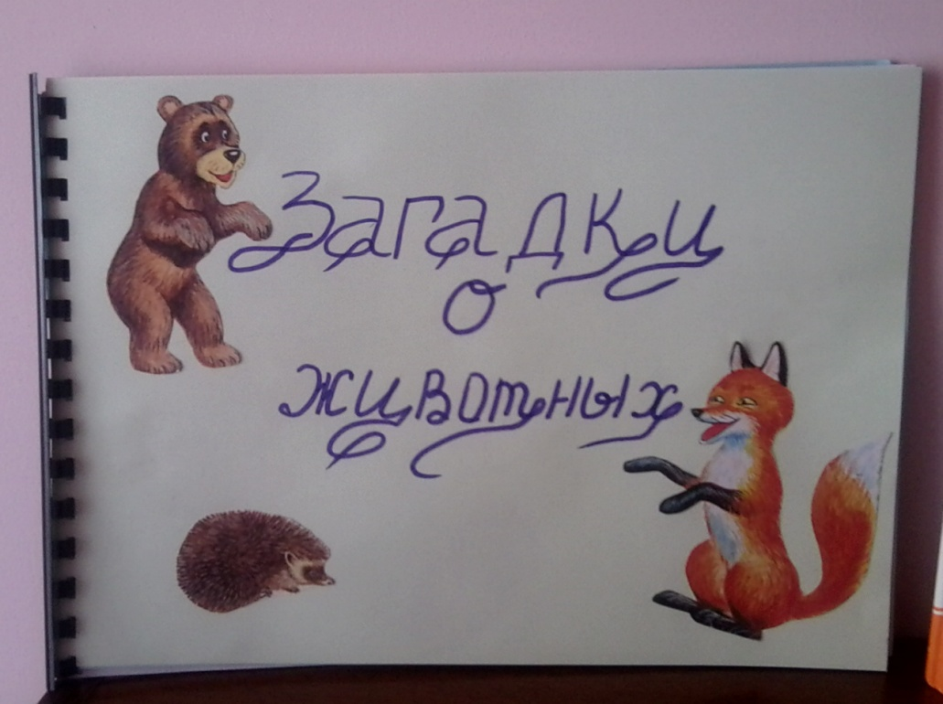
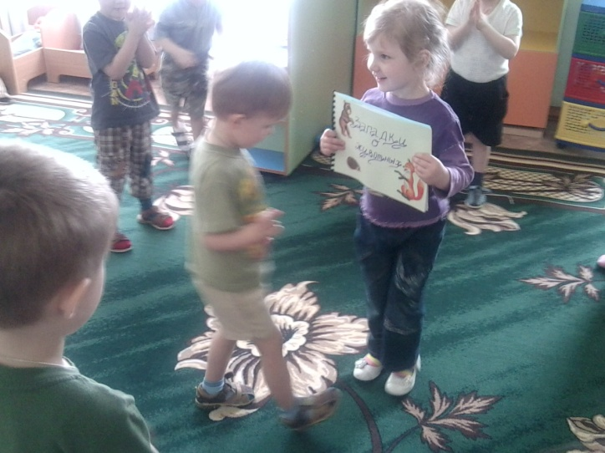
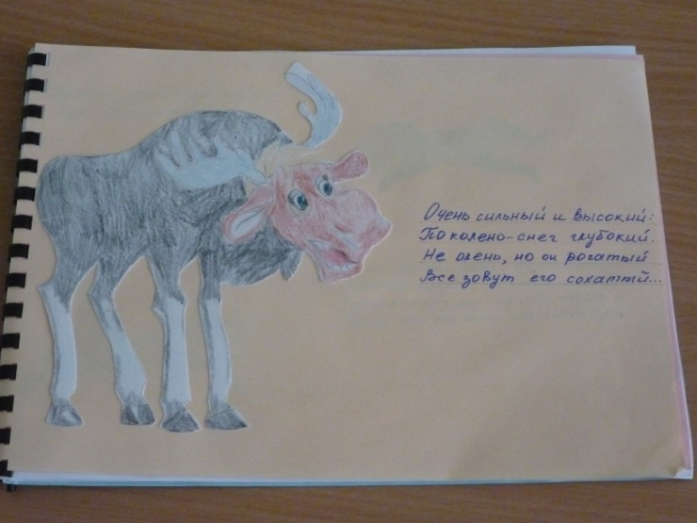
Каравай мы ей сплясали

«Показали в масках
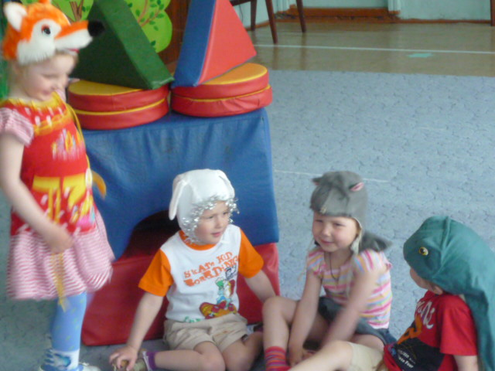
мы ребятам сказку »

